# **I CANADÁ MÁGNIFICO CON NEW YORK**

MTC - 41751

11 Días y 10 Noches

Desde $2335USD | + 0 IMP

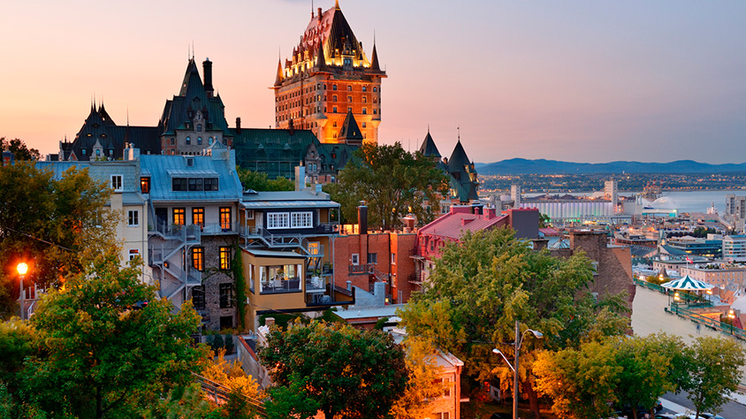

**Solo Terrestre**

|  |
| --- |
|  |

# **I SALIDAS ESPECIFICAS**

|  |  |
| --- | --- |
| Salida | Llegada |

# **I PAISES**

Estados Unidos, Canadá,

# **I CIUDADES**

New York, Boston, Quebec, Montreal, Ottawa, Toronto, Niagara Falls, Washington, Lancaster, Philadelphia, New York,

# **I ITINERARIO**

**DÍA 01**  
**COLOMBIA - NEW YORK.**  
Presentarse con tres horas de anticipación en el aeropuerto para tomar el vuelo hacia la ciudad de NEW YORK. Llegada al aeropuerto de NEW YORK para realizar el traslado por parte del pasajero al hotel. Resto del día libre. Alojamiento.

**DÍA 02**  
**NEW YORK – BOSTON.**  
**DESAYUNO AMERICANO.** Por la mañana partimos rumbo a Boston, vía el estado de Connecticut. Llegando a Boston iniciamos nuestra visita de la ciudad: la Plaza Copley donde se encuentran la iglesia de la Trinidad, el Edificio Hancock, la Biblioteca de la ciudad, etc.; la Universidad de Harvard, el barrio de Back Bay y el Mercado Quincy. Finalizado el tour nos dirigimos al hotel. Alojamiento.

**DÍA 03**  
**BOSTON – QUEBEC.**  
**DESAYUNO AMERICANO.** Por la mañana partimos hacia la ciudad amurallada de Quebec, acompañados por el bello paisaje que son los montes Apalaches a través de los Estados de New Hampshire y Vermont. Se llega a media tarde. Alojamiento.

**DÍA 04**  
**QUEBEC – MONTREAL.**  
**DESAYUNO AMERICANO.** Por la mañana visitaremos la histórica ciudad de Quebec, las más vieja de esta nación. Visita panorámica: la Universidad de Laval, monumentos históricos, la Citadel y otros puntos de interés. Luego del almuerzo (no incluido) partiremos hacia la ciudad de Montreal. Llegada. Alojamiento.

**DÍA 05**  
**MONTREAL - OTTAWA.**  
**DESAYUNO AMERICANO.** Conozca lo mejor que ofrece la ciudad de Montreal en esta visita turística con un guía profesional. Disfrute de un viaje en el tiempo desde la colonización francesa e inglesa hasta nuestros días. Comenzamos nuestra visita panorámica por el barrio ingles de Westmount, el Oratorio San Jose, el parque del monte real con su espectacular vista de la ciudad, caminaremos por el parque hasta el mirador del chalet de la Montana, si el clima lo permite, si no, visitaremos el mirador del belvedere. Continuamos hacia la milla cuadrada dorada, Universidad Mc Gill, distrito financiero, plaza de Canadá, la catedral católica Maria Reina del Mundo. Continuamos hacia el Viejo Montreal pasando por la plaza de la reina Victoria y bordeando el perímetro del Viejo Montreal y el Viejo Puerto, luego hacia la plaza de armas para visitar la basílica Notre Dame (admisión NO incluida) Caminaremos hasta el edificio del ayuntamiento donde se encuentra la plaza Jacques Cartier, corazón turístico del viejo Montreal donde tendrán tiempo de almorzar (no incluido) antes de continuar Viaje a Ottawa. En el camino haremos parada en el Parc Omega donde tendrán la oportunidad de ver la fauna de Canadá muy de cerca. Terminando en el Parc Omega, continuamos a Ottawa. Alojamiento.

**DÍA 06**  
**OTTAWA – TORONTO.**  
**DESAYUNO AMERICANO.** Comenzamos nuestra visita a la ciudad Capital de Canadá, visitando El Parlamento (En Verano veremos el Cambio de Guardia), barrios residenciales, mansiones del Primer Ministro y el Gobernador General, las residencias de los embajadores, la Corte Suprema y otros puntos de interés. Luego del almuerzo (no incluido) salida hacia Brockville para disfrutar de un pequeño crucero por las Mil Islas del Rio St. Lawrence. Esta región es el lugar donde se creó el popular aderezo Thousand Islands, es también una de las regiones del este de Canadá preferidas como destino turístico. El crucero, que tiene una duración aproximada de 1 hora, muestra las espectaculares vistas panorámicas de la zona y brinda información sobre la historia del área, sus leyendas y su gente. También se pueden ver en este lugar barcos de todo el mundo que navegan cautelosamente por las angostas secciones del rio St. Lawrence, el canal de agua dulce más largo del mundo. Continuación del viaje en autobús hacia Toronto. Llegada. Alojamiento.

**DÍA 07**  
**TORONTO – NIAGARA FALLS.**  
**DESAYUNO AMERICANO.** Por la mañana iniciamos nuestro recorrido por la ciudad: la Alcaldía, el Parlamento Provincial, la Universidad de Toronto, Yorkville: el barrio bohemio, la zona residencial de Forest Hill y el área donde se encuentra la muy conocida torre CN. Luego continuaremos hacia Niagara que se encuentra a una hora aproximadamente, en la ruta visitaremos el pueblo de ensueño que es Niagara on the Lake, la primera capital que tuvo Canadá. Recorremos el área vitivinícola del Niagara y comenzaremos el tour por la zona, visitando el reloj floral; el remolino sobre el cual viaja el carro aéreo español. Paseo en el barco Hornblower (Mayo a Octubre) o los túneles escénicos (Octubre a Mayo). Llegada. Alojamiento.

**DÍA 08**  
**NIAGARA FALLS – WASHINGTON.**  
**DESAYUNO CONTINENTAL.** Hoy partimos hacia Washington. El camino nos llevara por los Estados de New York y Pennsylvania atravesando los montes Apalaches. Luego continuamos nuestro viaje para llegar a la ciudad capital de EEUU, Washington DC en las últimas horas de la tarde. Alojamiento.

**DÍA 09**  
**WASHINGTON.**  
**DESAYUNO AMERICANO.** Salida para la visita de cuatro horas que nos llevara hasta el Cementerio de Arlington donde se encuentran las tumbas de los hermanos Kennedy; monumento a la memoria del presidente Lincoln, IWO JIMA; la Casa Blanca (por fuera); la Avenida Pennsylvania y el Capitolio. Tarde libre para visitar los museos del Instituto Smithsonian. Alojamiento.

**DÍA 10**  
**WASHINGTON – LANCASTER – PHILADELPDIA – NEW YORK.**  
**DESAYUNO AMERICANO.** Por la mañana iniciamos nuestro regreso hacia Nueva York. Viajando hacia el estado de Pennsylvania pasaremos por Lancaster y el centro Amish donde haremos una breve visita y parada en el Amish Village. Continuamos a Philadelphia, ciudad donde trece colonias declararon su independencia de Inglaterra. Al llegar se realiza una breve visita que incluye: El camino de Elfreth, el antiguo barrio victoriano, el boulevard Benjamín Franklin con parada frente al Museo de Arte y la Campana de la Libertad. Continuamos nuestro viaje a Nueva York. Llegada y Alojamiento

**DÍA 11**  
**NEW YORK.**  
**DESAYUNO AMERICANO.** A la hora indicada traslado por parte del pasajero al aeropuerto para tomar el vuelo de regreso. 

**NOTA:** Todo programa tiene relacionado un itinerario tentativo, el cual puede variar en cuanto al orden, a fin de brindar un mejor desarrollo del itinerario y servicios turísticos confirmados

**Fín de nuestros servicios.**

# **I TARIFAS**

|  |  |  |  |  |  |
| --- | --- | --- | --- | --- | --- |
| **SALIDAS GARANTIZADAS** **2025** | **DOBLE** | **TRIPLE** | **CUADRUPLE** | **SENCILLO** | **NIÑO** **(3 a 16 AÑOS)** |
| Mayo: 02, 16, 30 | **2.795** | **2.569** | **2.335** | **4.219** | **1.299** |
| Junio: 06, 13, 20, 27 |
| Septiembre: 05, 12, 19, 26 |
| Octubre: 03, 17 |
| Diciembre: 12 |
| Julio: 04, 11, 18, 25 | **2.699** | **2.479** | **2.265** | **4.039** | **1.299** |
| Agosto: 01, 08, 15, 22, 29 |
| **SALIDAS GARANTIZADAS** **2026** | **DOBLE** | **TRIPLE** | **CUADRUPLE** | **SENCILLO** | **NIÑO** **(3 a 16 AÑOS)** |
| Marzo: 06, 20 | **2.699** | **2.479** | **2.265** | **4.039** | **1.299** |
| Abril: 03, 17 |

**NOTA:**  
• Los precios publicados en dólares (USD) son referenciales y el pago deberá realizarse en pesos colombianos (COP) a la tasa de cambio interna que haya sido fijada por MEGA TRAVEL SAS o a la tasa de cambio oficial TRM vigente al momento de la compra.  
• Verificar la disponibilidad de las salidas con nuestros asesores.  
• Política de niños: Niños compartiendo en la misma habitación con sus padres sin cama adicional.  
0 – 2 años gratis (sin alimentación y sin derecho a asiento en los transportes terrestres).  
3 – 16 años aplica tarifa de niño.

# **I HOTELES**

|  |  |
| --- | --- |
| **DESTINO** | **HOTEL** |
| **NEW YORK** | The New Yorker, A Wyndham Hotel. |
| **WOBURN** | Courtyard by Marriott Woburn / Boston North |
| **QUEBEC CITY** | Le Classique Ste-Foy |
| **MONTREAL** | Le Nouvel Hotel Montreal |
| **HULL** | Four Points Sheraton Gatinea-Ottawa |
| **TORONTO** | Chelsea Toronto Hotel |
| **NIAGARA FALLS** | The Oakes Hotel Overlooking the Falls |
| **WASHINGTON** | Westin Washington DC City Center |

**HOTELES DE RECOGIDA**

• 8:00 hrs. – The New Yorker, A Wyndham Hotel.

Los clientes alojados en hoteles diferentes deben dirigirse por su cuenta a los hoteles indicados y la hora prevista para la salida del circuito (20 minutos antes).

# **I EL VIAJE INCLUYE**

* + 10 noches de alojamiento en hoteles de categoría turista superior.
  + 10 desayunos diarios (9 americanos y 1 continental)
  + Admisión al barco de Mil islas (opera de mayo 01 a octubre 31). Fuera de temporada se visita el museo de la civilización en Ottawa.
  + Hornblower Niagara (opera de mayo 01 a octubre 31) fuera de temporada será sustituido por los túneles escénicos.
  + Visita Amish.
  + Visita y admisión al Parc Omega.
  + Guía acompañante de habla hispana.
  + Manejo de 1 maleta por pasajero durante el recorrido, maletas adicionales serán cobradas.

# **I EL VIAJE NO INCLUYE**

* + Tiquete aéreo internacional o doméstico, equipaje, impuestos, tasas y otros cargos.
  + Traslados de llegada y salida.
  + Propinas para guías, conductores, maleteros, meseros, entre otros.
  + Tarjeta de asistencia, incremento: 50% entre los 70 a 74 años y 100% de incremento de 75 años en adelante. No aplica pre-existencias. Aplica términos y condiciones.
  + Trámite de pasaporte, visa y valores consulares (cuando se requiera).
  + Cargos adicionales e impuestos que deban ser pagados directamente por los clientes en el destino, hoteles y restaurantes entre otros.
  + Fee bancario, sobre el valor total de la porción terrestre.
  + Gastos personales y servicios no especificados.